Участию российских соотечественников в Гражданской войне в Испании посвящена международная конференция
16.06.2021
17 июня в 12.00 мск Дом русского зарубежья (ДРЗ) совместно с Институтом всеобщей истории Российской академии наук приглашают на международную научную конференцию «Советский Союз, русское зарубежье и Гражданская война в Испании 1936–1939 годов».

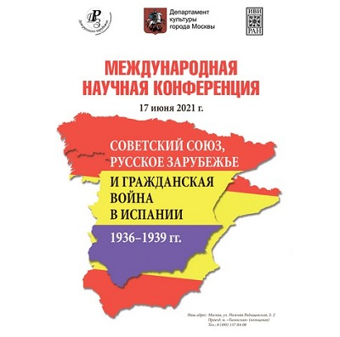

В 2021 году исполняется 90 лет провозглашению Второй Испанской Республики и 85 лет со дня начала Гражданской войны в Испании (1936–1939), в события которой оказались вовлечены российские соотечественники — военнослужащие Рабоче-крестьянской красной армии и добровольцы-эмигранты. Участие соотечественников в испанской войне оставило заметный след в истории Испании и России.
Гражданская война в Испании во многом была схожа с Гражданской войной в России (1917–1922). Как и в России, враждующие лагеря называли «красными» и «белыми». Особый трагизм участию российских соотечественников в испанской войне придавало то, что роковое противостояние продолжилось на чужой земле.
В боевых действиях в Испании участвовало около 2000 советских военных специалистов и не менее 700 русских эмигрантов. Военные поставки из Советского Союза в Испанскую Республику и эвакуация испанских детей стали важными вехами сотрудничества двух государств.
Новый этап двухсторонних отношений начался 9 февраля 1977 года с установлением дипломатических отношений между Советским Союзом и Королевством Испания.
В работе конференции примут участие известные российские и испанские историки. Главными темами станут вопросы участия российских соотечественников в Гражданской войне в Испании, помощь Советского Союза Испанской Республике, отношение к войне в русском зарубежье, проблемы исторической памяти.
Конференция пройдет в стенах Дома русского зарубежья (в Большом и Малом залах) и будет сопровождаться книжно-фотодокументальной выставкой «Гражданская война в Испании в прессе и книгах русской эмиграции» (холл 4-го этажа).
Программа конференции [pdf]
Вход свободный после предварительной регистрации на сайте или по телефону: 8 (495) 137-84-08.
Возрастное ограничение: 12+
Ограничения по потребителям услуг: есть, для лиц с ограниченными возможностями (на 5-й этаж лифта нет)
Подключиться к конференции Zoom
Идентификатор конференции: 834 2495 9235
Код доступа: 358231

Адрес страницы: http://mosds.mos.ru/presscenter/news/detail/10035208.html
ГКУ города Москвы «Центр гуманитарного и делового сотрудничества с соотечественниками за рубежом - Московский дом соотечественника»

